宁洱哈尼族彝族自治县人民医院简介
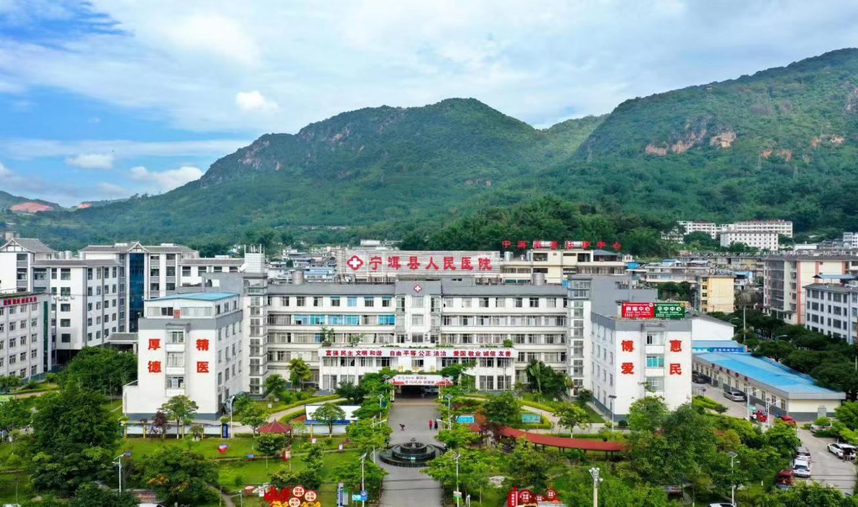

宁洱哈尼族彝族自治县人民医院成立于1956年3月，是一所集医疗、急诊急救、预防保健、教学科研为一体的国家二级甲等综合公立医院。主要承担辖区城乡居民常见病、多发病、地方病和一般疑难疾病诊疗，危急重症病人救治，重大疑难疾病的接治和转诊；承担相应公共卫生服务以及自然灾害和突发性事件医疗救援等工作。
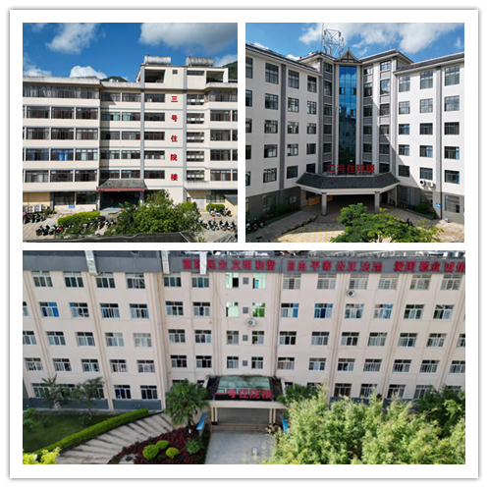
医院位于云南省普洱市宁洱县宁洱镇茶源路88号，院区占地面积50亩，建筑面积34307.38平方米，业务用房面积31422.3平方米，固定资产达20146.78万元。医院编制床位280张，实际开放病床456张。内设行政职能科室17个，一级临床科室22个，医技辅助科室8个。现有职工545人（其中编内职工235人，合同制职工310人），卫生专业技术人员468人（其中正高级职称14人，副高级职称54人，中级职称126人，初级职称243人，其他31人）；其他人员77人。
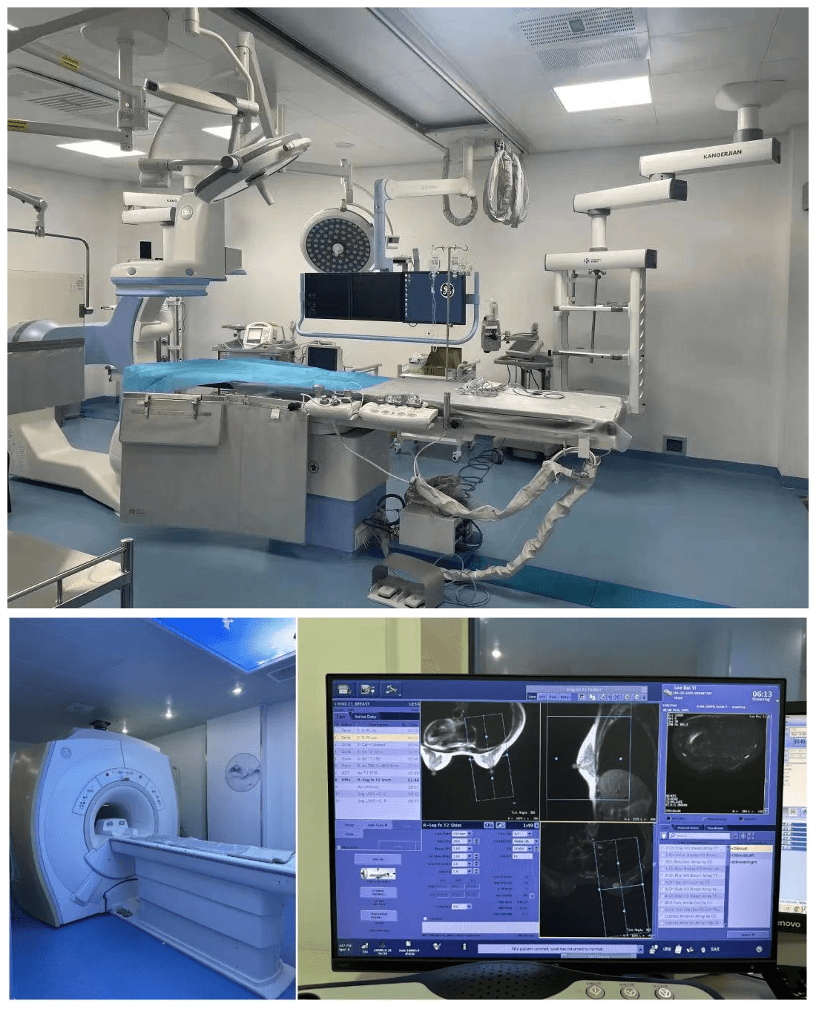
医院配置有GE 1.5T磁共振、DSA血管造影机、联影64排及40排螺旋CT、飞利浦DR、四维及三维彩色B超、科惠宫腔镜、腹腔镜系统、德国Drager多功能麻醉机、奥林巴斯电子胃镜、电子肠镜、澳华纤维支气管镜、远程实时动态心电监测系统、肝脏弹力测定仪、脑地形图、日立全自动生化仪、希森美康血液体液分析仪、眼科OCT、口腔CT等万元以上医疗设备731台（套）。
医院积极发展重点学科，不断开展新技术、新项目，形成院有专科、科有特色的技术优势。目前共建立了19个专家团队工作站，麻醉科、急诊医学科和神经内科为省级临床重点专科。已全面建成国家基层版胸痛中心、卒中中心、创伤中心、危重孕产妇救治中心和危重新生儿救治中心。

宁洱哈尼族彝族自治县中医医院简介

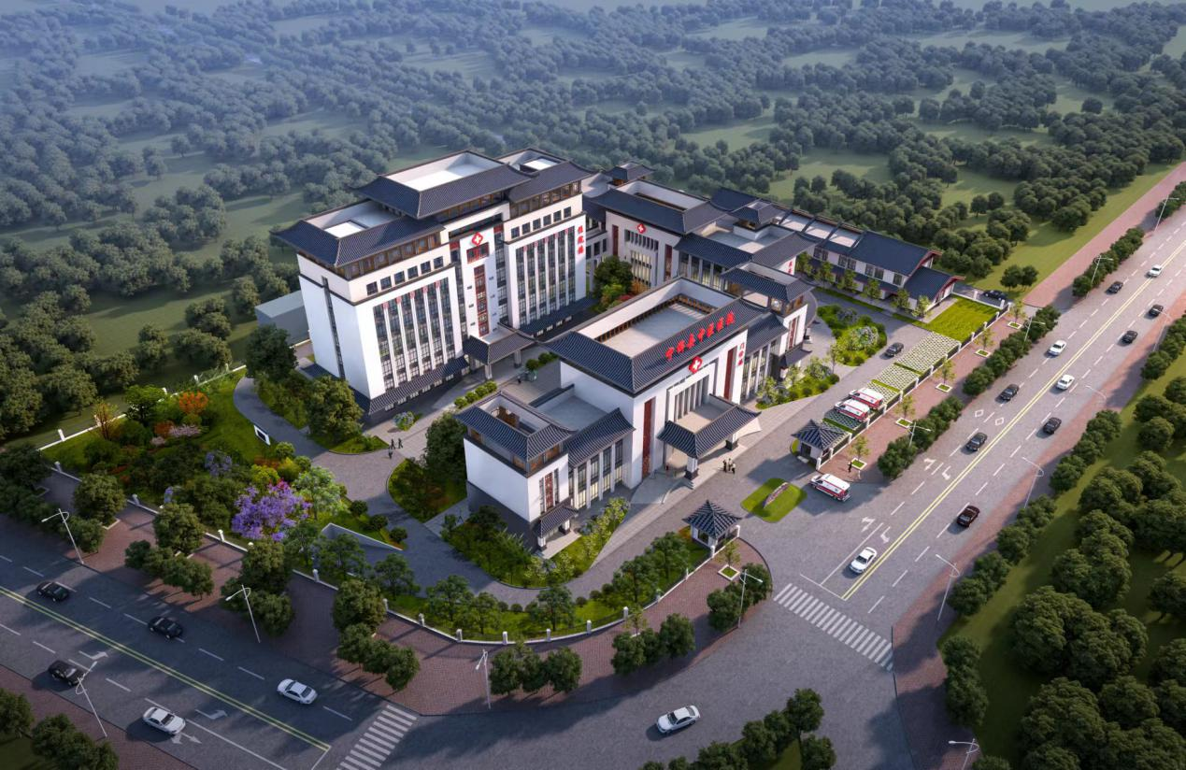
宁洱哈尼族彝族自治县中医医院始建于1987年6月，经过30余年的建设和发展，现在已成为一所集医疗、教学、科研、预防、保健等为一体的二级甲等中医医院，是云南中医药大学、保山中医药高等专科学校、昆明卫生职业学院、普洱市卫生学校的临床教学实习医院，云南省中医类别助理全科医生培训基地。
医院占地面积19.41亩，建筑面积9005.74㎡；床位编制120张，开放150张。现有职工227人，（其中编内职工109人，合同制职工118人），卫生专业技术人员198人,在职在编职工正高级职称：12人、副高级职称：21人、中级职称：37人、初级职称：29人，其他10人。
医院设有内科、骨伤科、外科、妇科、风湿病科、急诊科、麻醉科、药剂科、针灸科、推拿康复科、检验科、放射科、治未病科等15个临床科室及医技科室。其中骨伤科、风湿病科、针灸科为市级重点专科，妇科、针灸科被列为2022年云南省中医特色专科拟支持建设科室。建有全国名老中医学术思想经验传承工作室二级工作站2个（李斯文名老中医学术思想经验传承工作室宁洱县中医医院工作站和管氏特殊针法学术流派传承工作站）。
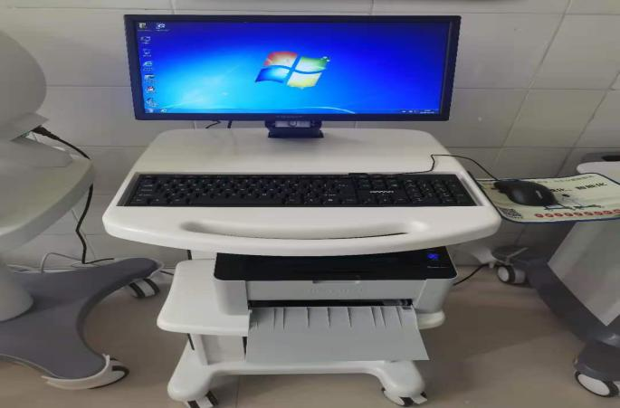
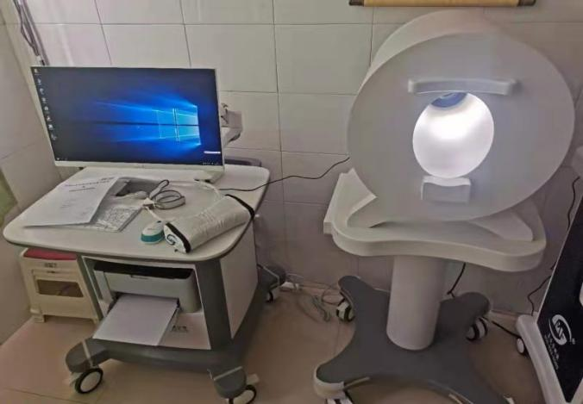
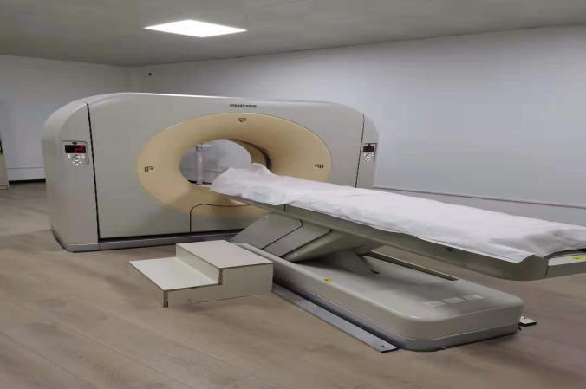
医院配置有CT、DR、核磁共振、彩色B超、电子阴道镜、电子直乙肠镜、全自动生化分析仪、免疫分析仪、全自动五类血液分析仪、动态心电图、动态血压、麻醉机、腹腔镜、宫腔镜、呼吸机、除颤监护仪、肺功能仪、血气分析仪、超声骨密度仪、中药熏蒸治疗仪、中医体质辨识系统、中医四诊仪检测系统、中医经络检测系统等先进医疗设备。开展中医适宜技术52项。

近年来，宁洱哈尼族彝族自治县中医医院以医疗卫生改革为契机，狠抓医疗服务质量，积极推进科学化、规范化、制度化管理，始终秉承着“精诚严谨，厚德仁和，弘扬中医，福泽民生”的办院宗旨，坚持“中医有优势，西医有水平，到2030年建设成为省内影响力较强的现代化中医医院”的发展目标，把“健康所系，性命相托，大医精诚，止于至善”作为医院院训，为百姓提供全周期全方位的健康服务。积极采取“院有专科、科有专病、病有专药、人有专长”的办院模式，发挥中医药“简、便、验、廉”与专科专病专药的优势，疗效独特，深受广大患者好评。

